Муниципальное образование

«Александровский район»

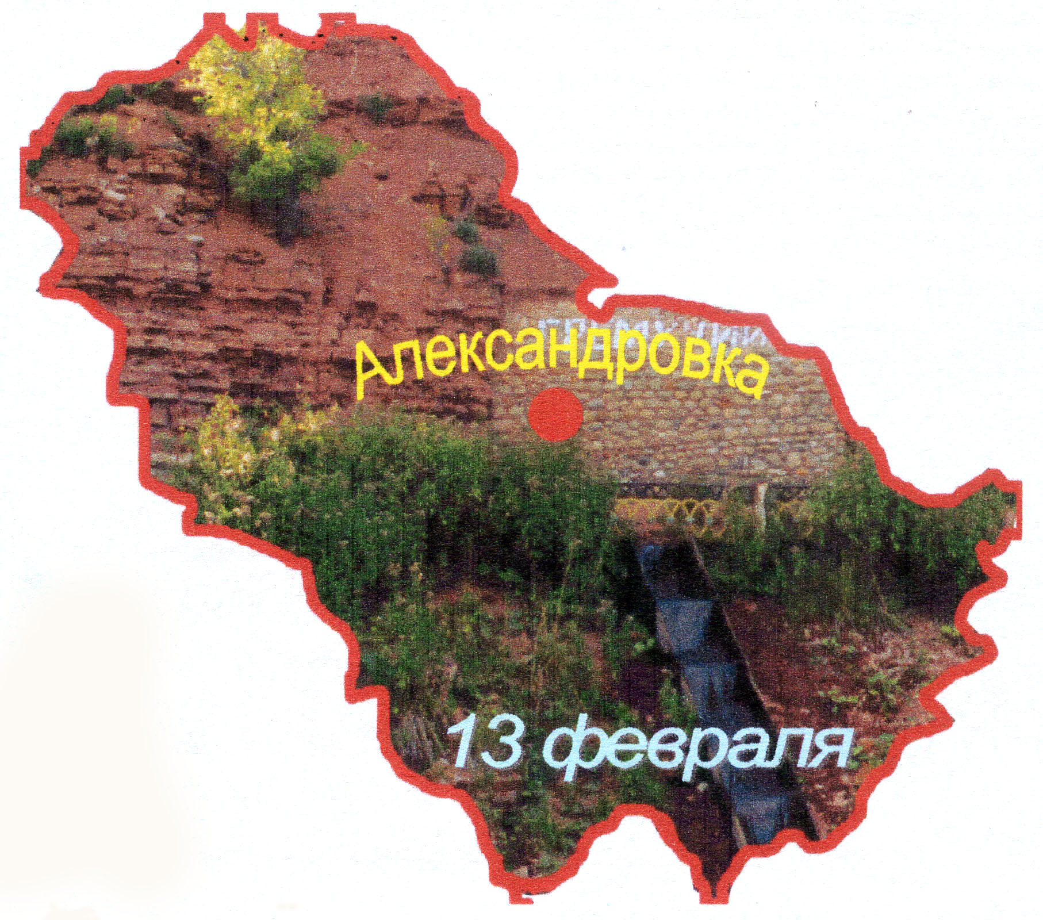

Дата образования района 13 февраля 1935 г.

Площадь территории 3,1 тыс. кв. км.

Население 19,9 тыс. чел.

Июль 2008 г.

Славься, край мой,
где так все знакомо,
И прими ты наш низкий поклон,
ставший общим единым домом
Александровский наш район.

(А.Григорьев)

КРАТКАЯ ИСТОРИЧЕСКАЯ СПРАВКА
Село Александровка образовано выходцами из Тамбовской и Рязанской губерний в первой половине XIX века. Первоначально, в 1832году, оно было заложено на реке Неть близ села Илькульган, где правительством была отведена земля переселенцам, но вследствие неудобной местности и по ряду других причин переселенцы вынуждены были выискивать для себя другое место. Выбор пал на то, которое село занимает в настоящее время. Год заселения – 1847. Это и есть дата образования села Александровка. Название село получило по имени ходока, который был послан и уполномочен поселенцами для выбора места.
В с.Александровка церковно-приходская школа была открыта в 1891 году. Построена на 900 рублей, отпущенных Оренбургским Епархиальным училищем. Первый законоучитель был священник Александр Поляков. Учительница – дочь священника - Серафима Михайловна Дубянская. В 1895-1896 году школу посещало 45 мальчиков и 9 девочек. Не учились 25 мальчиков от 8 до 13 лет и 77 девочек. В селе грамотных было всего 200 человек. К 1940 году в районе было 5 средних, 12 семилетних школ, начальных в каждом населенном пункте.

АЛЕКСАНДРОВСКИЙ РАЙОН СЕГОДНЯ
Нынешние границы района сложились в январе 1965 года после выделения из Шарлыкского района и присоединения Дмитриевского, Марксовского, Новоспасского и Ждановского сельсоветов и передачи Старо-Гумировского сельсовета в Новосергиевский район. Район граничит с Пономарёвским, Переволоцким, Новосергиевским, Красногвардейским, Шарлыкским и Октябрьским районами.
Районный центр – с. Александровка расположен в центральной части района в 160 километрах от областого центра и 100 км от ближайшей ж.д. станции рабочего поселка Новосергиевка.
Национальный состав населения района – русские, немцы, татары, башкиры, украинцы, казахи, мордва, чуваши, белорусы, чеченцы и армяне.
Промышленность в районе не развита и представлена молокозаводом, типографией и кирпичным заводом.
Доля пашни в структуре земельного фонда одна из наиболее высоких в области и составляет более 65%.
Район имеет зерновую и мясомолочную специализацию. В валовом сборе преобладает озимая рожь, яровая пшеница и яровой ячмень, подсолнечник и гречиха.
В стаде сельскохозяйственных животных 1 место занимает крупнорогатый скот, а в нем высока доля коров. Значительно поголовье овец и свиней.

ПРИРОДНЫЕ РЕСУРСЫ
Территория района расположена на приуральской сильно-волнистой сыртовой возвышенности. Основные реки: Ток, Малый Уран, Молочай, Биткул, Зиганик.
Александровский район один из самых безлесных в области – 0,5 %.

Полезные ископаемые:
Главный минеральный ресурс района – нефть, месторождения которой связаны с залегающими на значительных глубинах девонскими отложениями.
Благодаровско-Когановская группа месторождений нефти вытянута гирляндой вдоль юго-восточной границы района в междуречье рек Ток, Янгиз, Малый Уран и Каргала, переходя на территории соседнего Октябрьского района.
Соболевское месторождение нефти расположено в 3 км. северо-западнее села Успенка.
Каменское месторождение кирпичных глин расположено в 0,8 км к северу от села Каменка в верховьях реки Малый Уран. Глины в естественном виде пригодны для получения полнотелого кирпича марок 75-100.
Памятники природы:
Всего на территории района 20 памятников природы.
Памятники регионального значения: Султакаевские утесы, Каменные решётки на реке Малый Уран, Андреевские рудники, Бабиадский яр, овраг Сипай, Кармалинские рудники, родник Гремучий (вода богата фтором и используется для получения минеральной воды «12 родников»), Яфаровский яр, Фёдоровские овраги, Чиганихин родник, овраг Вислый Камень, урочище Петровские горы, Висячий камень, Кислятский яр, Юртаевская Красная гора, урочище Козлоуха, Новоникитинская березовая роща, Каликинская березовая роща, Тукаевский липняк, овраг Башарка.

ЗНАМЕНИТЫЕ ЛЮДИ НАШЕГО РАЙОНА

ГЕРОИ СОВЕТСКОГО СОЮЗА:
ВАСИЛИЙ ДМИТРИЕВИЧ РОЩЕПКИН, пос. Рощепкино
НИКОЛАЙ МИХАЙЛОВИЧ МАРТЫНОВ, пос. Марксовский
АНДРЕЙ ПАВЛОВИЧ СУДОРГИН, с. Дмитриевка

ГЕРОИ СОЦИАЛИСТИЧЕСКОГО ТРУДА:
ПЁТР АЛЕКСАНДРОВИЧ ДЬЯКОНОВ, комбайнёр Каликинской МТС
АЛЕКСАНДР ИВАНОВИЧ СИНИЦИН, механизатор совхоза им. Дзержинского
ПОЛНЫЙ КАВАЛЕР ОРДЕНА ТРУДОВОЙ СЛАВЫ
МИХАИЛ СЕРГЕЕВИЧ КРАЙНОВ, механизатор колхоза им. Ленина

ЗВАНИЕ «ЗАСЛУЖЕННЫЙ»:
БИСИНОВ АХМЕТ МАДИЕВИЧ, чабан колхоза им. Карла Маркса, заслуженный работник сельского хозяйства
БРУЖИНСКИЙ ВАСИЛИЙ ВАСИЛЬЕВИЧ, агроном совхоза «Прогресс», заслуженный агроном РСФСР
ВАКОРЕВ АЛЕКСАНДР ПАВЛОВИЧ, заслуженный механизатор РСФСР
ВАСИЛЬЕВ ИВАН АЛЕКСЕЕВИЧ, судья Александровского районного суда, заслуженный юрист РСФСР
ГЕРАСИМОВ АЛЕКСЕЙ ФЁДОРОВИЧ, директор совхоза им. К. Маркса, заслуженный зоотехник РСФСР
ГЛАЗЕВ АЛЕКСАНДР ВАСИЛЬЕВИЧ, председатель колхоза «Красная звезда», заслуженный работник сельского хозяйства
ГОЛОВКО ВАСИЛИЙ ЗАХАРОВИЧ, инженер АО «Загорское», заслуженный инженер РСФСР
ГРАНКИН ФЁДОР ВЛАДИМИРОВИЧ, директор Украинской школы, заслуженный учитель школы РСФСР
ДАУТОВА РУШАН ЯППАРОВНА, учитель Тукаевской школы, заслуженный учитель школы РСФСР
ДЗУГКОЕВ КИМ ДМИТРИЕВИЧ, директор Александровской школы, заслуженный учитель школы РСФСР
ДИБАЕВ РАМИЛЬ САБИРОВИЧ, механизатор колхоза им. Тукая, заслуженный механизатор РСФСР
ЖДАНОВ РИМ АБДУЛЛОВИЧ, агроном колхоза им. Тукая, заслуженный агроном РСФСР
ЖИЛИН АЛЕКСЕЙ ФЁДОРОВИЧ, председатель колхоза им. Жданова, заслуженный агроном РСФСР
НЕЙШОВИЧ АЛЕВТИНА АНАТОЛЬЕВНА, главный врач ЦРБ, заслуженный врач РСФСР
ОБЪЕДКОВ АЛЕКСЕЙ АНДРЕЕВИЧ, заслуженный механизатор РСФСР
САИТОВ АКРАМ МУСТАФИЕВИЧ, механизатор совхоза «Дружба», заслуженный механизатор РСФСР
САКАЕВА МУКАРРАМА ГАБДУЛХАКОВНА, заведующая РОНО, заслуженный учитель школы РСФСР
СОБОЛЕВ МИХАИЛ ИВАНОВИЧ, начальник РЭС, заслуженный энергетик РСФСР
ФИЛИППО ВИКТОР ПЕТРОВИЧ, инженер совхоза им. Дзержинского, заслуженный инженер РСФСР
ШИПОВСКИХ ВАСИЛИЙ АНДРЕЕВИЧ, управляющий райобъединением «Сельхозтехника», заслуженный механизатор РСФСР
А ТАКЖЕ:
ГАБЗАЛИЛОВ САХИ, род. с. Канчирово, заслуженный артист Башкортостана
ГАБИТОВ МИНУЛЛА РЫСМУХАММЕТОВИЧ, председатель колхоза «Путь Ильича», заслуженный деятель искусств Башкортостана
ГОЛИКОВ СЕРГЕЙ ЗИНОВЬЕВИЧ, род. с. Александровка, генерал, доктор наук, профессор, заслуженный деятель науки Украинской ССР
ИШБУЛАТОВ РАХИМ УСМАНОВИЧ, род. с. Канчирово, заслуженный художник Башкирской АССР
СМИРНОВА МАРИЯ НИКОЛАЕВНА, род. п. Марксовский, киносценарист, лауреат Государственной премии СССР за кинофильм «Первая учительница»
ЧУПРИН НИКОЛАЙ ГРИГОРЬЕВИЧ, род. с. Георгиевка, член Союза художников СССР
САГИТ АГИШ, основоположник башкирской литературы
(Из книги Александра ГРИГОРЬЕВА «На земле александросвской»)

Благодатная Александровская земля – родина генералов Кривоногих, Царькова, контр-адмирала Курочкина Валентина Назаровича, губернатора Оренбургской области Елагина Владимира Васильевича, мэра г. Оренбурга Донковцева Геннадия Павловича, а также многих деятелей кино, литературы, поэзии, живописи.
На базе муниципального образовательного учреждения дополнительного образования детей «Центр внешкольной работы» работает 19 туристско-краеведческих объединений, в них занимаются 250 детей.
Функционируют 14 школьных музеев.
Школьный музей МОУ «Султакаевской СОШ»

Традиционные районные мероприятия по туризму и краеведению, проводимые в рамках движения «Отечество»
- Конкурсы поисково-исследовательских работ:
  - «История пионерии Александровского района»
  - «Здесь живут ремесла доброй старины»
  - «Русь самобытная»
- Акция «Герои живут рядом»
- Акция «Исчезнувшие села»
- Акция «Моя родословная»
- Передвижная эстафета «Равнение на знамя»
- Издание сборника «Свидетели войны» (воспоминания участников и вдов ВОВ, лауреат областного конкурса детских творческих работ «Рукописная книга», 2006г.)
- Организация поисковой работы в школьных музеях
- Проведение акций «Обелиск», «Рассвет», «Ветеран», «Долг», «Орден в твоём доме»
- Оказание тимуровской помощи ветеранам Великой Отечественной войны
- Уход за могилами участников Великой Отечественной войны
- Уход за памятниками и обелисками воинов, погибших в годы войны
- Районный слет юных туристов-краеведов
- Фестиваль детских национальных культур «Земляки»
- Районный конкурс школьных газет «Мое село на карте Родины»
- Составление летописи сел, памятников природы
- Работа рубрики «Тебе, краевед» в районной детской газете «Молодое поколение»
- «Звёздная эстафета»
- Месячник оборонно-массовой работы, посвящённой Дню защитника Отечества.
МОДЕЛЬ СОЦИАЛЬНОГО ПАРТНЕРСТВА РОО ПО ТУРИСТСКО-КРАЕВЕДЧЕСКОЙ РАБОТЕ
РОО
РОСТО
Совет ветеранов
ОУ
Отдел
культуры администрации района
Администрации сельских советов
Комитет по делам
молодежи по спорту и туризму
Военный комиссариат
Родительская общественность
Музей Александровской СОШ
Музей Добринской СОШ
Музей Тукаевской СОШ
Музей Ждановской СОШ
Музей Зеленорощнской ООШ
Музей Каликинской СОШ
Музей Маркской СОШ
Музей Султакаевской СОШ
Музей Петровской СОШ
Музей Каменской ООШ
Музей Кутучевской ООШ
Музей Краснозвездинской ООШ
Музей Новоникитинской ООШ
Музей Хортицкой СОШ
Архив отдел администрации МО «Александровского района»
МОУДОД «ЦВР»
ВПК «Патриот»
Объединение «Юный спасатель
Этнографический клуб «Йегор»
Объединение «Юный турист» (12)
Районный Союз ДОО «Молодое поколение»
Этнографический клуб «Радуга»
Объединение «Истоки» (2)
Объединение «Родники»
Не исчезай, мое село,
Твой берег выбрали поляне,
И ты в него, судьбе назло,
Вцепись своими тополями.

Ушедшие и уходящие в небытие деревни, поселки, села. Сколько их? Какие названия они носили? Кто в них жил?
Тихо и незаметно уходят они из нашей памяти.
Иногда так складывается жизнь, что помочь деревне нельзя и спасти ее некому. И все же боль потери сильна. Ведь с каждой исчезнувшей деревней теряется часть духовности, культуры, милосердия, нравственности народа, изменяется исторический образ Родины?
Человека хоронят – даты рождения и смерти ставят, фамилию пишут. А деревни стояли века! Их защищали, в них жили, любили, воспитывали детей.
А уходят они при полном молчании. Слово провинились перед нами. Мы не должны похоронить вмести с ними и свою память.
По данным на 12 июня 1953 года в Александровском районе было 104 населенных пункта, а на сегодня их осталось 54. В 1964 году в полном составе к Новосергеевскому району отошел Старогумировский сельсовет – 3 поселка и 2 хутора. И с карты района за пять десятков лет исчезли 45 сел, деревень, поселков и хуторов.
А какие красивые названия своим деревням давал народ! Давайте вспомним имя каждой потерянной деревни:
деревня Романовка  хутор 1-й Холодковский  хутор 5-й Холодковский (Крымский)  хутор 6-х Холодковский (Заречный)  поселок Ташлаир  поселок Марьевка  деревня Казанка  деревня Петровка  деревня Ивановка  поселок Степной  хутор Васильевский  хутор Октябрьский  поселок Октябрьский  поселок Ново-Оренбурский  хутор Айяргул  поселок Мало-Каяпкулово  поселок Шарыпкино  деревня Покровка  хутор Павловка  деревня Камардиновка  хутор Верхнее-Токский  деревня Митрофавновка  деревня Алексеевка | поселок Красное утро  поселок Украиский  поселок Дуванка  поселок Владимировка  поселок Калмык Качерган  поселок Бикбулатово  поселок Малый Султакай  поселок Юртаевский (выселок Оторвановка)  деревня Молочай  деревня Петровка  хутор Маяк  поселок Свободный  поселок Борисовка  поселок Подгорный  село Андреевка  хутор Бурьяны  хутор Калганы  хутор Федосеевский  поселок Карагуш  поселок Софино  поселок Рот Штерн  деревня Косогоровка
Как видите, многие названия нам совершенно не знакомы и мы не знаем, где эти населенные пункты располагались.
На месте многих исчезнувших деревень осталось только печальные погосты, которые изредка посещают родственники. А кое-где и погостов нет. У нас, в Александровском районе, есть несколько деревень, которые еще живы, но вот – вот их может постигнуть та же участь:
село Архангеловка;
поселок Курский;
село Стрелецк.
Давайте будем хранить память о тех селах, которые исчезли навсегда.

По материалам музея Хортицкой средней школы, рук. Косолапова Л.Я.
Исчезнувшие сёла
КАЛМЫК
Калмык называли ёщё Калмык-Шай-Шарга, позднее Калмык-Качерган. Название посёлок получил потому, что основателями были калмыки, которые вскоре поселение оставили и поселились в Искуже, Калкомане, Ахмирове, откуда совершали воровские набеги на русские, немецкие и украинские сёла.
Калмык заселили в основном русские. В посёлке было 30 домов. Самыми зажиточными стали Михаил Пичужкин и Красильниковы Яков и Ефим. Последние имели даже двухэтажный дом. В посёлке церкви не было, молиться ездили в Судьбодаровку, в Караталы и на Шар. Тогда в пос. Шар был женский монастырь на 200 человек.
В 1937 году образовался колхоз «Красный животновод». Председателем стал Красильников Иван Фёдорович. В посёлке была начальная школа. Был и клуб, в котором демонстрировал кино Кузмичёв Саша, затем Красильников Егор Андреевич. Молодёжь там ставила концерты, там же проходили бригадные собрания.
Бригадиром был Жариков Иван Петрович. Лучшие работники в посёлке – это Потапов Александр Иванович, братья Черниковы: Алекесандр Фёдорович и Михаил Фёдорович, кузнец Прилепин, Дмитрий Наумов, комбайнёр Красильников, женщины ходили доить коров на Башарку, а некоторые ухаживали за колхозными телятами, которых ежегодно брали на зиму с фермы из Хортицы, а весной сдавали обратно.
После того, как начальная школа в посёлке закрылась, а учащихся переводили в базовые, население стало разъезжаться. Многие уехали в Новотроицк, некоторые в Озёрку, другие в Украинку, на отделение в Хортицу. Последними жителями Калмыка были Красильников Андрей Алексеевич, Красильников Егор Андреевич, Жариков Иван Петрович. Они переехали из села в 1979 году. В 1980 году все деревянные дома разобрали.
(Запись сделана со слов жителей Калмыка Александра Ивановича Потапова и
Красильниковой Зои в 1999 г)

ДУВАНКА

Основание Дуванки относится примерно к началу XX века. В это место тогда переселились жители с хутора «Тридцатки», который был за Дуванкой у межи-канавы (на границе) земли помещика Субботина. Сам помещик жил в Самаре, а здесь вели хозяйство старосты.
Местными были Филимошины, Черяпины. Медведевы и др. А некоторые переселились с пос. Владимировка, что у водопада, недалеко от летнего стойла, к примеру, Белановы. Сазоновы, Каравайцевы, Суворовы перебрались из Ратчино, что под Шарлыком.
В 1930 году в Дуванке был образован колхоз «Коминтерн». Председателем стал Крайнов Пётр. В Дуванке и во Владимире были базы, где ухаживали за коровами, телятами, позднее, за овцами. Одной из первых доярок была Никулина Софья.
Позднее председателем стала Герасимова Акулина, о которой жители очень хорошо отзывались. Во время войны она разрешала дояркам сварить на ферме что-то молочное для детей и взять молоко домой. Правление колхоза было сначала в большом деревянном доме, позднее его отдали молодёжи под клуб. Завклубами были Сазонова Тая, Доронина Мария, последняя многие годы была почтальоном. Начальная школа располагалась в большом деревянном доме у реки. Учителя Нина Ивановна и Нина Захаровна были родом с Большой Добринки. Позднее учителями были Жилина Клавдия Фёдоровна и Данилова Вера Ивановна.
Церкви в деревни раньше не было. Молиться ходили в Георгиевку, а затем в Платовку. Позднее Дуванку присоединили к колхозу им. Жданова. Бригадирами были Мозговой, Медведев, Новиков, Никулин Александр, Савочкин, Жуков Н. Доярками были Шамова Нина, Каравайцева Н.
Последняя жительница Дуванки была старушка (полька). В 1990 году и она уехала в малую Добринку.
(Записано со слов Никулиной Нины Захаровны, жительницы с. Дуванка в 1999 году)
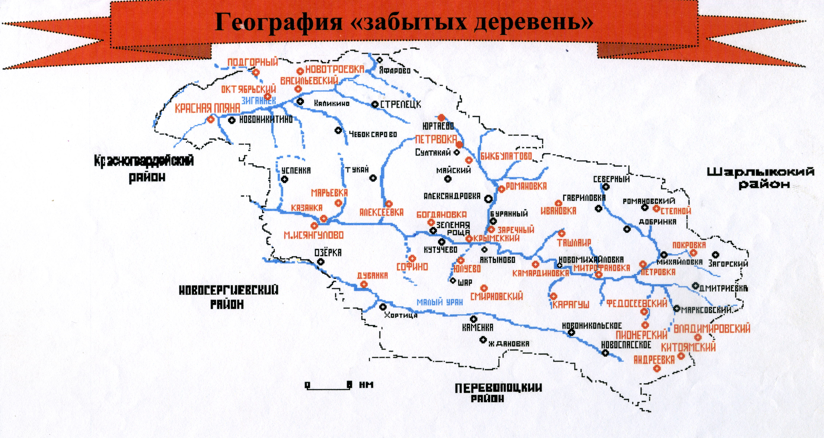
Верстка и печать произведена в Информационно-издательском центре «Вектор +» МОУДОД «Центр внешкольной работы»
461830 с.Александровка, ул. Мичурина, 37
Тел: 8(35359)2-12-61
Эл. почта: alex_cvr@mail.ru

